SOKERIMAALAUS: TAIANOMAISTA TAIDETTA
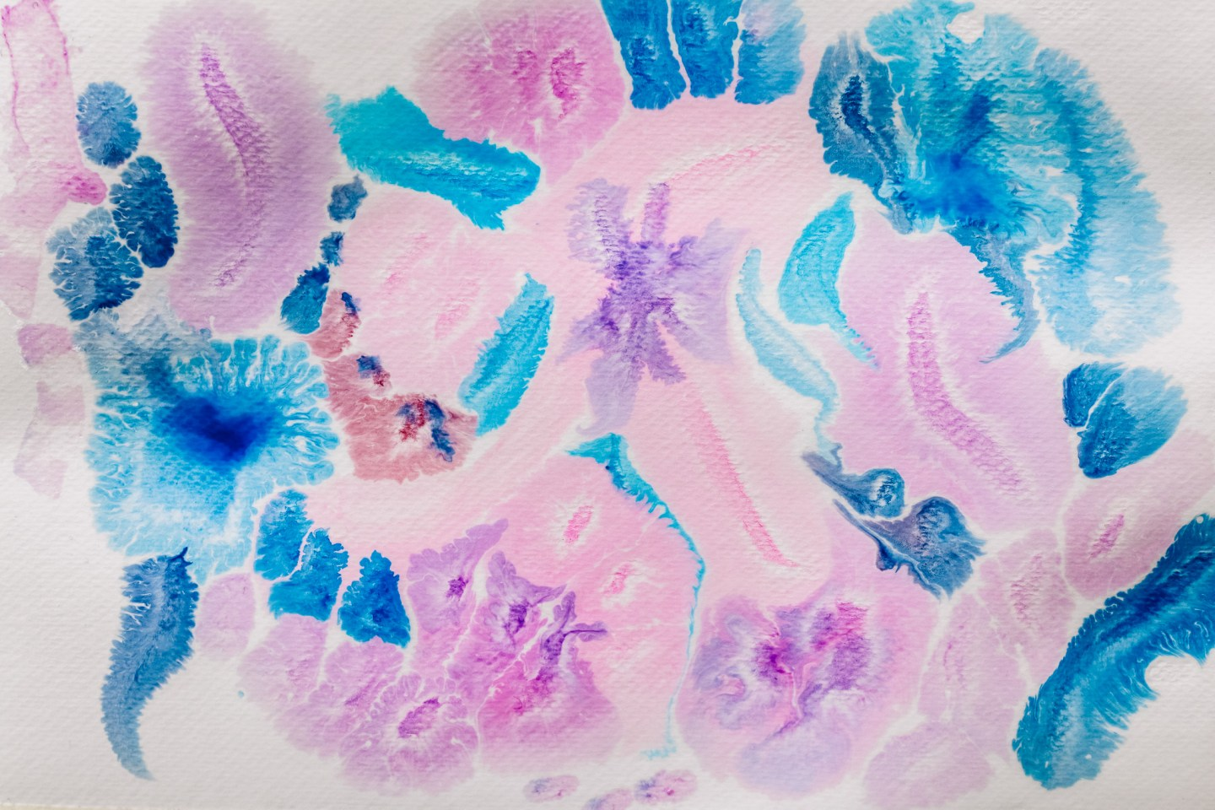
Sokerimaalaus on IHANAA!
Tämä simppeli ja helppo tekniikka yllättää joka kerta. Miten näin upeita, uniikkeja taideteoksia voikaan luoda näin helposti? Parhaimmillaan taiteilu on kuin taikaa, ja sokerimaalaus on juuri sitä. Tästä jos mistä saa uutta intoa taiteiluun! Omien maalaustaitojen ei tarvitse vielä olla kummoiset, ja silti voi saada aikaan jotain todella kaunista. Taikaa sokerimaalaus ei kuitekaan ole – vaan tietysti kemiaa. Scrollaa postauksen loppuun katsoaksesi video-ohjeen sokerimaalaukseen.
Seuraavassa kerron, miten sokerimaalaus onnistuu. Samalla tutustutaan vähän liukenemisen käsitteeseen ja liuoksiin. Liuoksia muodostuu ja muodostetaan ympärillämme koko ajan mitä erilaisimmissa paikoissa! Luonnontiedelauantain kaikki ideat löydät muuten Instagramista #luonnontiedelauantai ja Facebookista – kannattaa seurata, jos olet kiinnostunut lasta motivoivista puuhista ja ilmiöiden selityksiin pureutuvasta sisällöstä.
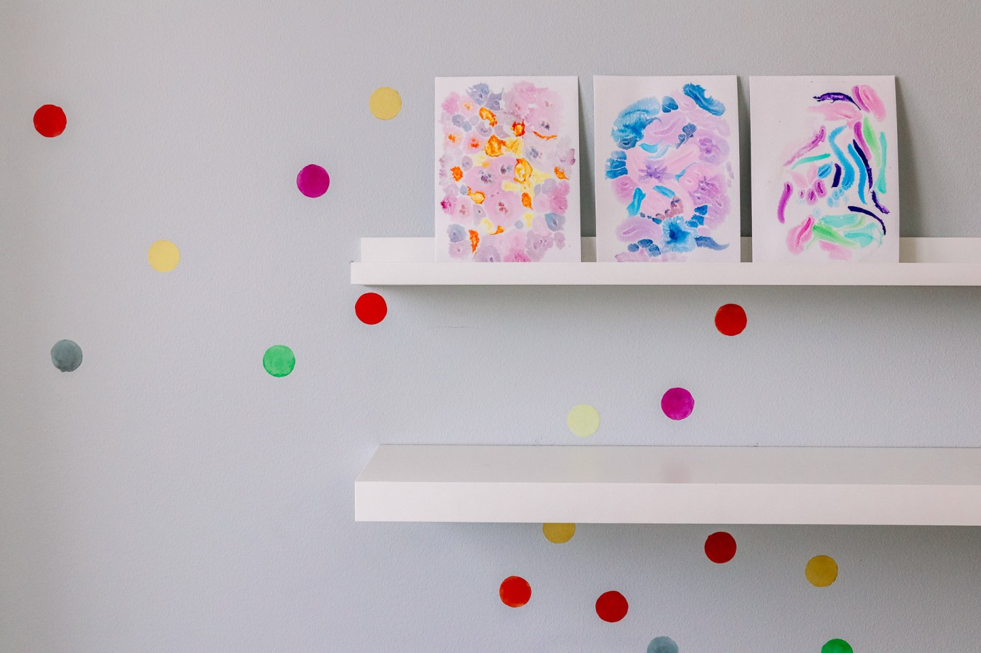
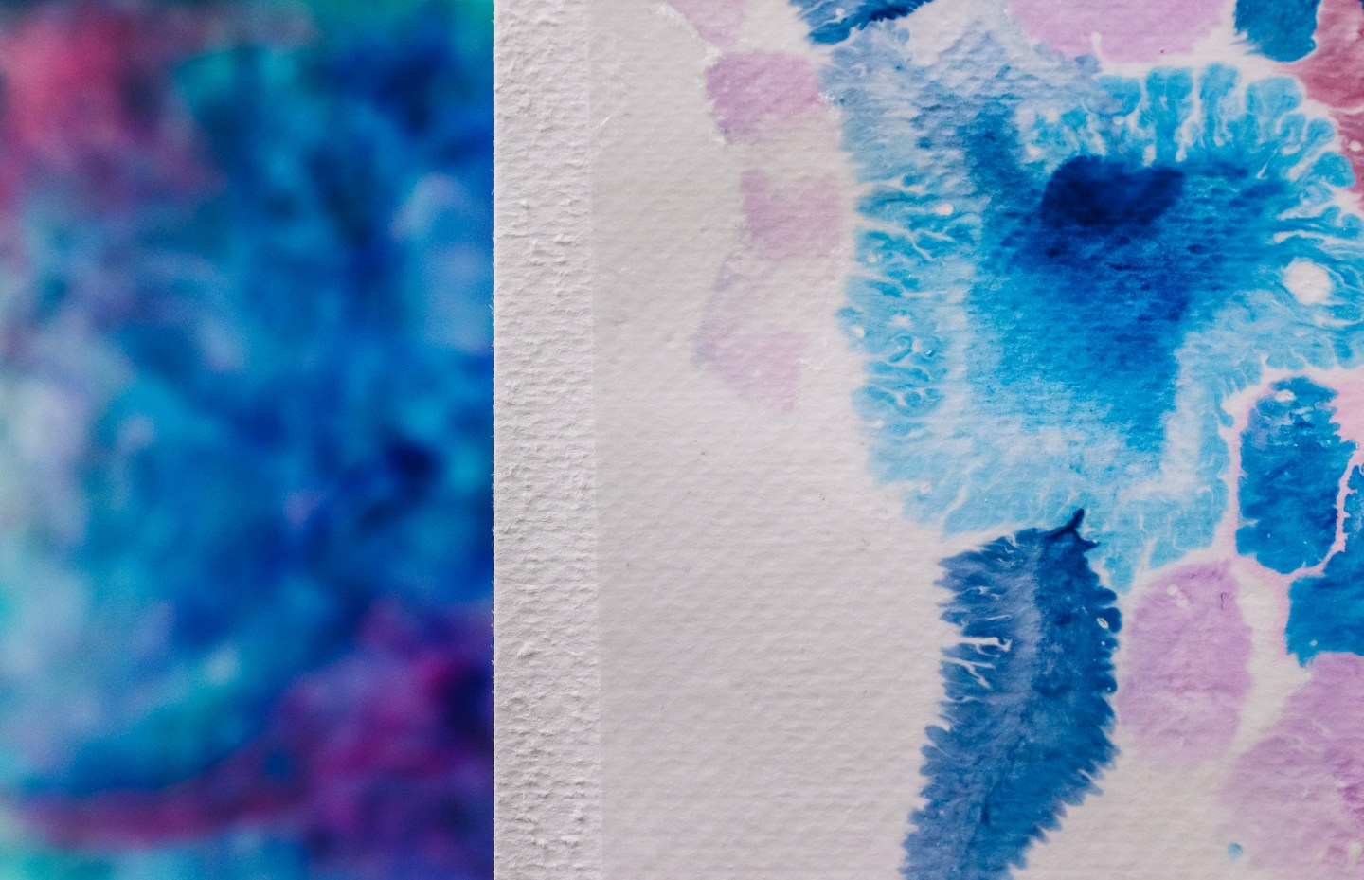

TARVIKKEET
- akvarellipaperia tai paksumpaa kartonkia
- maalarinteippi ja alusta
- siveltimiä ja vesivärejä
- sokeria, vettä ja keittomahdollisuus

OHJE
1. Ennen maalausta valmista sokerivesi. Yhdistä 1 osa vettä 2 osaan sokeria – esimerkiksi 1 dl vettä ja 2 dl sokeria riittää mainiosti yhdelle kerralle. Kiehauta sokeri ja vesi kattilassa niin, että sokeri liukenee veden joukkoon. Älä keitä, sokerivesi kiehahtaa nopeasti yli! Anna liuoksen jäähtyä ennen käyttöä.
2. Valmistele työpiste: jos käytät yksittäisiä papereita tai kartonkeja, kannattaa teipata ne alustaan maalarinteipillä. Näin paperit pysyvät paikallaan maalauksen tuoksinnassa eivätkä kipristy. Ota sitten esille siveltimet, vesikuppo ja vesivärit.
3. Maalaa tai töpöttele sienellä ensin sokerivettä koko paperille. Älä anna kuivaa! Maalaa puhtailla siveltimillä päälle tippoja, viivoja tai kuvioita vesivärillä. Katso, mitä tapahtuu!
4. Sokerimaalausten kuivumisaika on pitkä, jopa useita vuorokausia. Varaa siis jokin sopiva paikka töiden kuivumiselle. Kipristymisen estämiseksi voit poistaa maalarinteipit vasta työn kuivuttua kokonaan.
5. Ihaile valmiita töitäsi! Ne ovat taideteoksia sellaisenaankin, tai voit käyttää niitä erilaisina kortti- ja askartelupohjina.
Katso myös: pienen taiteilijan siisteysvinkit
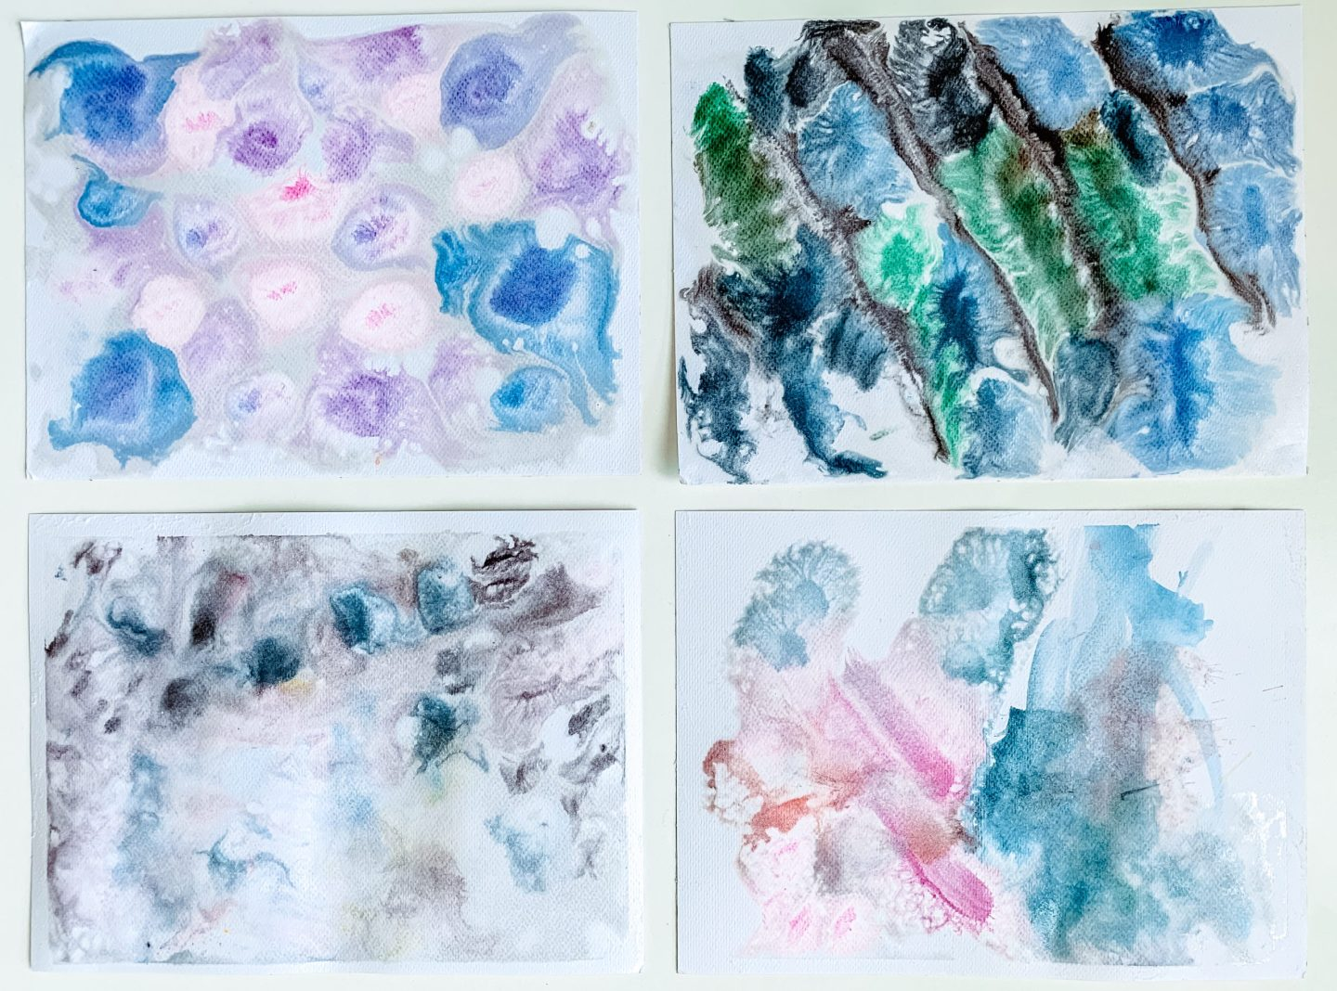

MITEN SOKERIMAALAUS TOIMII?
Sokerivesi on tietysti koko sokerimaalauksen juju. Kun sokeri ja vesi yhdistetään kattilassa, lämpöenergian vaikutuksesta sokeri liukenee veden sekaan. Sokeri on kiinteä aine – sen kiderakenne hajoaa nesteessä erillisiksi molekyyleiksi vesimolekyylien joukkoon.
Sokeri liukenee veteen, se on siis vesiliukoinen aine. Lämpö, sekoittaminen ja liuotettavan aiheen hienojakoisuus tehostavat liukenemista. Kun akvarellipaperille siirretään ohut kerros sokeri-vesi-liuosta, vesivärit kiinnittyvät paperille kauniisti järjestäytyneisiin sokerimolekyyleihin. Kuin taikaa!
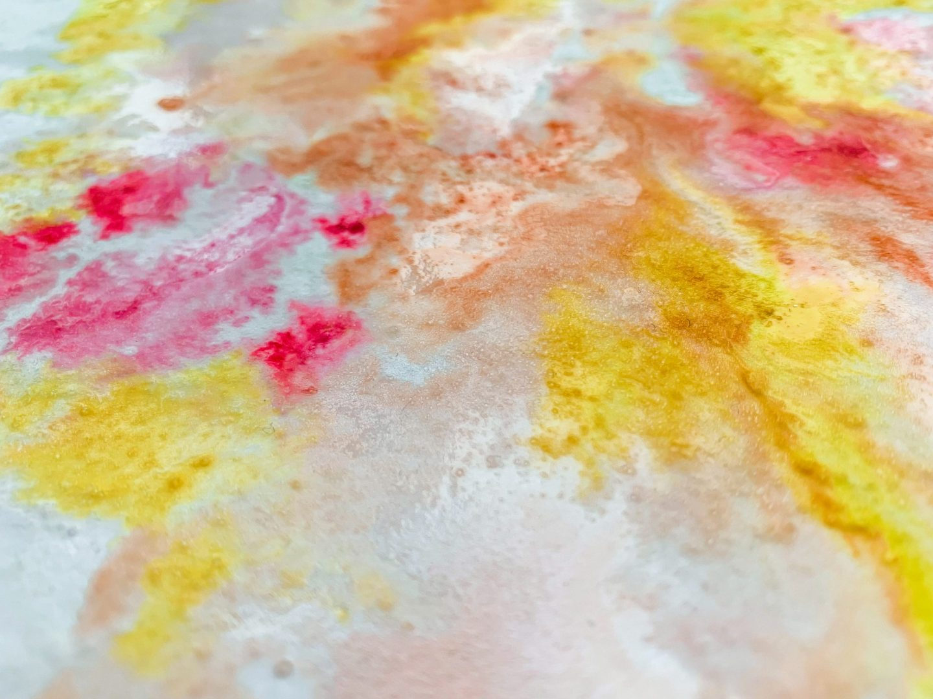
Tämä liuos oli sokerimaalaukseen liian sokerista! Työn kuivuttua sokeria on jäänyt paperin pinnalle runsain määrin. Tämä on yksi liuoksen ominaisuuksista: ainesosat pystyy erottamaan toisistaan.
Liukeneminen on mielenkiintoinen ilmiö, joka näkyy arjessamme hurjan monella eri tavalla. Sokeripala liukenee teehen, suola liukenee keiton nesteeseen, kaakaojauhe liukenee maitoon.. ja niin edelleen. Missä kaikkialla sitä sokeria onkaan liuenneena? Piilosokeri on salakavalaa. Huomatkaa lapsen kanssa yhdessä, kun arjessa törmäätte liukenemisen käsitteeseen!
Arjen puuhissa voi myös pohtia, mikä vaikuttaa liukenemiseen. Kuten jo mainitsin: ainakin lämpö, sekoittaminen ja koostumus. Kaakaojauheen voi kovasti, kovasti sekoittamalla saada liukenemaan kylmään maitoon. Kokonaista suklaapalaa sen sijaan – ei onnistu! Kokonaisen suklaapalan sulattamiseen tarvitaan lämpöä ja sekoittamista. Mielenkiintoista! Hiekkalaatikolla kuravellileikeissä voi sitten huomata, että hiekka ei liukene veteen lainkaan: se ei siis ole vesiliukoista.


